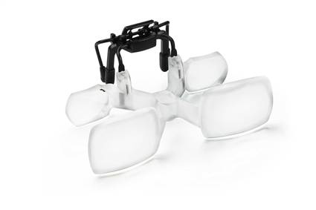  Инструкция к применению  оптической системы maxTV® Clip.  Ваше новое приобретение – изделие высокого качества от завода Eschenbach.  Это первоклассный "Сделанный в Германии" продукт был произведен с использованием самых современных методов.  Мы поздравляем Вас с Вашим выбором!  maxTV® Clip позволяет видеть в два раза больше на расстоянии около 3 м не напрягая глаза. Это делает его идеальным для просмотра телевизора. Современный дизайн и простое использование были главными приоритетами при разработке этого продукта.  С оптической системой maxTV® Clip Ваши руки будут свободны, т.к. эти увеличительные стекла (лупа) надеваются на ваши обычные очки.  Правила техники безопасности  ❶ Опасность ослепления или травмы.  Никогда не смотрите на солнце или очень яркие источники света через оптическое оборудование.  ❷ Риск воспламенения!  Линзы, используемые в оптическом оборудовании, могут нанести значительный ущерб из-за их "эффекта воспламенения", если используются или хранятся ненадлежащим образом. Не оставляйте линзы под прямыми солнечными лучами.  ❸ Удостоверьтесь, что другие люди и особенно дети знают правила техники безопасности!  ❹ Оптическая система maxTV® Clip не должна использоваться во время передвижения.  ❺ защитите свои maxTV® Clip от ударов, влажности и чрезмерно высокой температуры. Никогда не помещайте maxTV® Clip рядом с нагревательными приборами, под прямыми солнечными лучами или в близи источников открытого огня.  Регулировка  Оптическая система maxTV® Clip предназначена для рабочего расстояния 3 м от глаза. Чтобы прикрепить maxTV® Clip к очкам, нажмите на зажим.  Если вы хотите прекратить использование maxTV® Clip, просто поднимите окуляры вверх. Нет необходимости снимать клип с очков.  Клип можно отрегулировать по высоте. Имеется 5 возможных положений. Для того чтобы отрегулировать положение по высоте, достаточно перекрутить винты.  Объективы maxTV® Clip должны располагаться по центровке ваших очков, для оптимальной видимости.  Ели вы не можете добиться хороших результатов с помощью maxTV® Clip это может быть по следующим причинам:  - возможно неправильно выбрано рабочее расстояние  - возможно вы закрепили под слишком крутым углом, смещение по вертикали  - возможно ваше межзрачковое расстояние может лежать вне диапазона, предусмотренного оптической системой maxTV® Clip. | Инструкции по уходу  maxTV® Clip - высококачественная, технологически продвинутая, сложная оптическая система, она нуждается в правильной обработке и заботе.  Для защиты от пыли и внешних воздействий, мы рекомендуем, хранить очки в кейсе (футляре), поставляемом в комплекте.  Не используйте моющие средства, которые содержат смягчители, спиртосодержащие, основанные на алкоголе, растворители или абразивные вещества. Они могут повредить линзы.  Чтобы удалить загрязнение тщательно протирайте линзу влажной тканью.  Не мойте maxTV® Clip в сверхзвуковой, или ультразвуковой мойке!  Технические характеристики  - Артикул: 16244  - Увеличение (кратность): 2.0 х  - Вес всего 23 грамма  - Межзрачковое расстояние: 62-70 мм  - Расстояние до рассматриваемого объекта (рекомендуемое рабочее расстояние): 3 м.  - Поле зрения: 9 градусов, 1 м / 3 м.  По вопросам приобретения оптических систем производства завода Eschenbach (Эшенбах) обращайтесь:  Эксклюзивный дистрибьютор в России:  ООО «Мир зрения»  107023, г. Москва, Семеновский переулок, д. 15, офис 512.  тел.: +7 (495) 18-19-202, (962) 978-80-82, (903) 524-11-60;  e-mail: info@mirzreniya.ru  www.mirzreniya.ru  Сделано в Германии.  Eschenbach Optik GmbH  Nürnberg ∙ Germany

